附件1
学生端付款和退书操作流程
www.changxianggu.com
建议您使用谷歌、火狐浏览器、360浏览器极速模式，因兼容问题尽量避免使用IE浏览器。
- 打开畅想谷网页，点击学生入口。
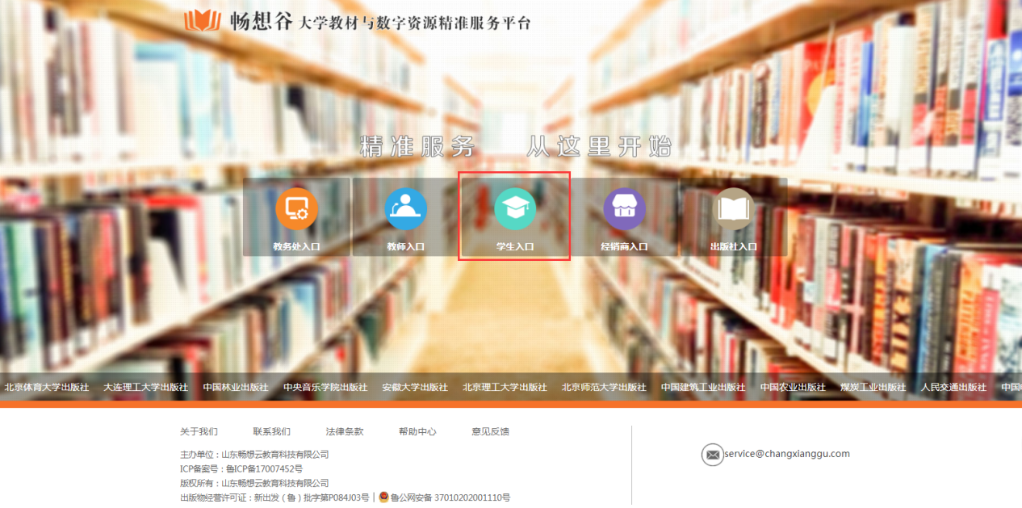

- 登录班级账号
- 班级账号有且只有一个，由班级负责人统一进行教材的订购。
- 班级账号由学校进行统一提供，首次登录默认密码123456
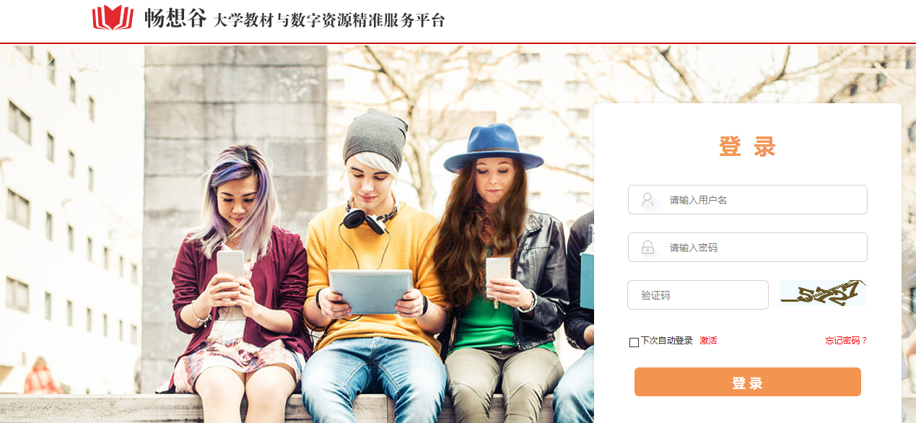
- 订单中心查看教材预定信息
- 点击教材预定，即可查看班级同学订书情况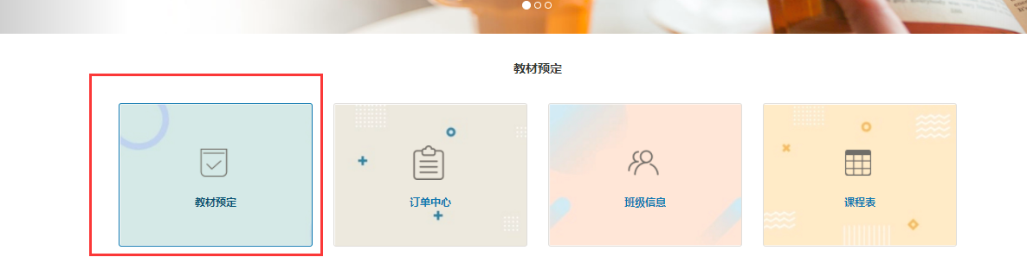
- 下载班级订书表，拖得动下拉条到页面底部
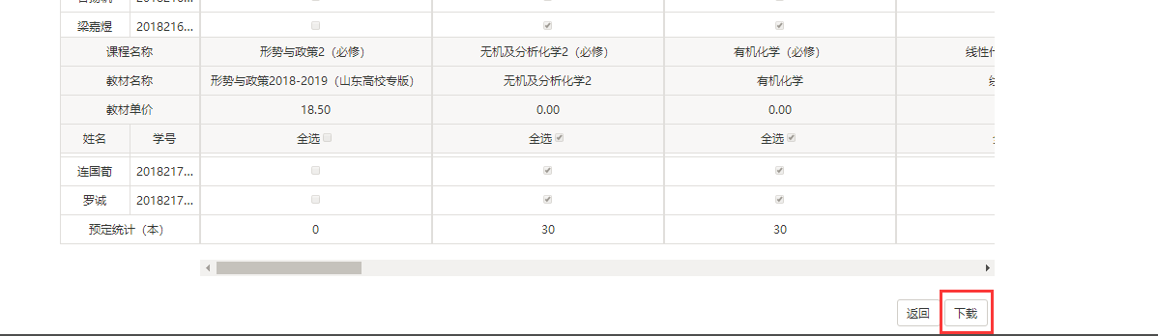
- 付款
1、点击 订单中心
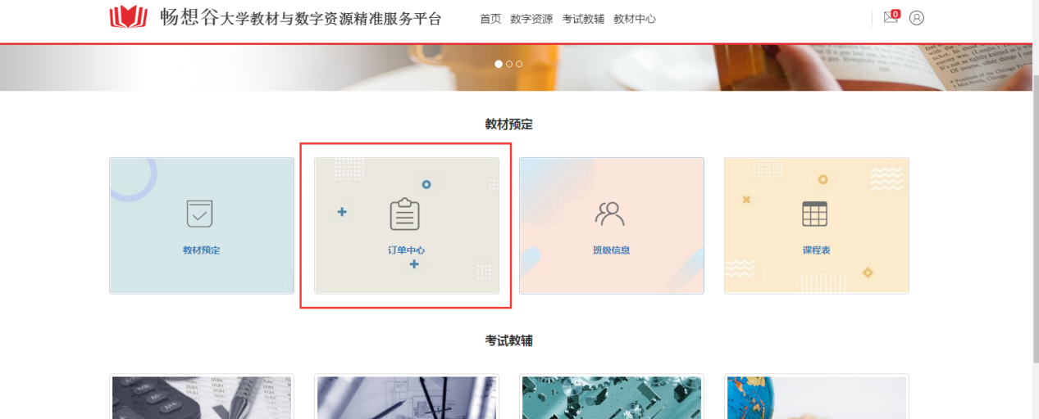

2、选择待付款
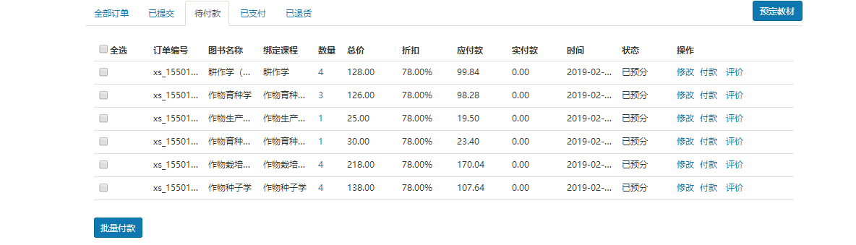
3、全选--批量付款
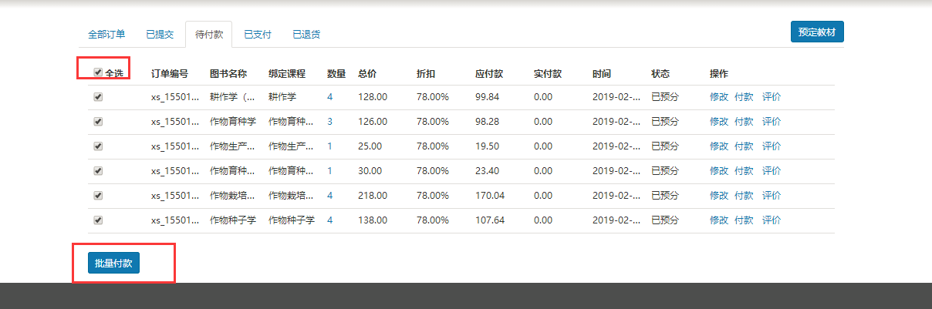
4、扫描二维码进行支付
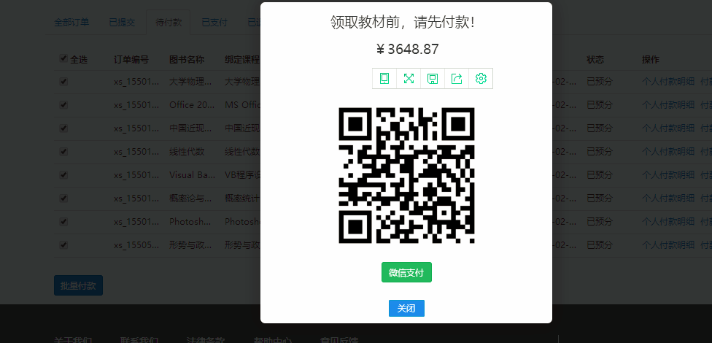

退书操作
一、订单中心
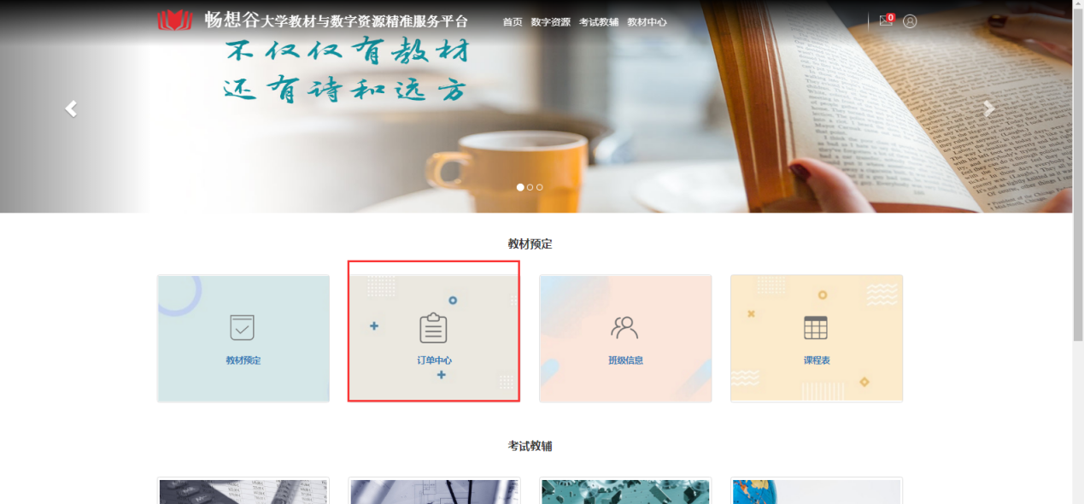

二、查看详情
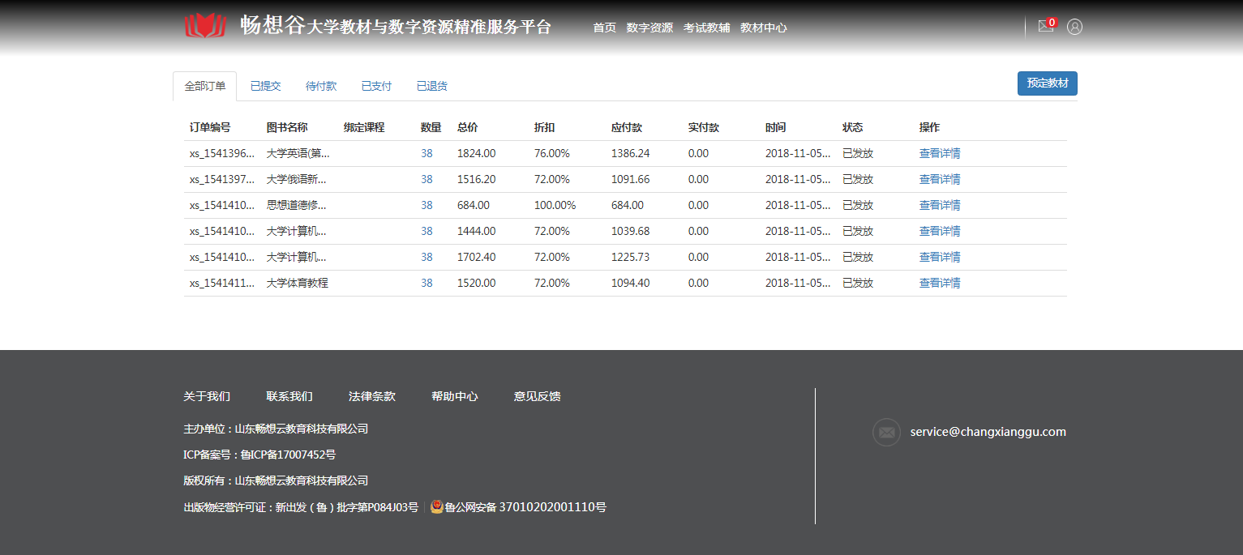

三、退书（页面最底端）
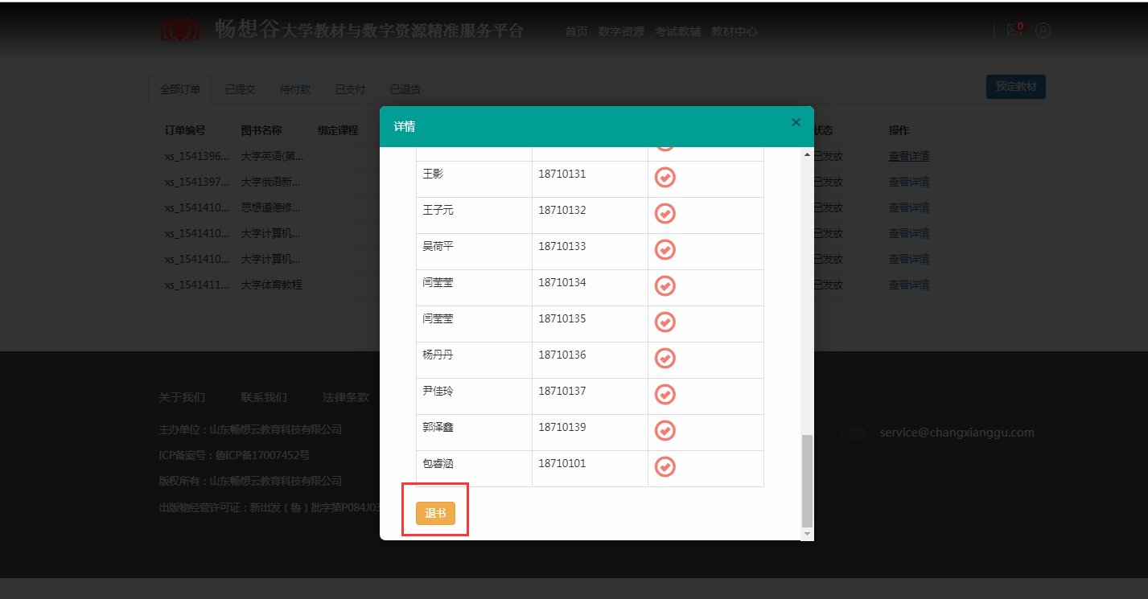

四、选择原因和勾选人名。

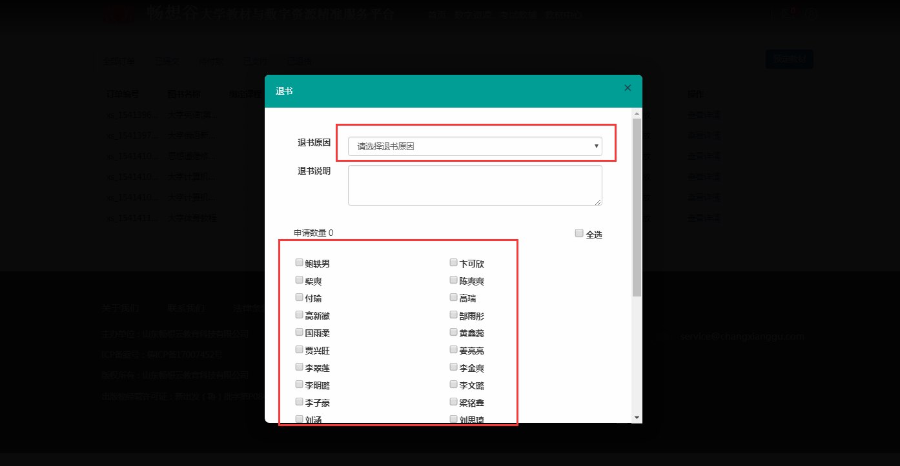

五、确认

